HD Hyundai bàn giao tàu container “không cần chằng buộc” đầu tiên trên thế giới
Shipping News
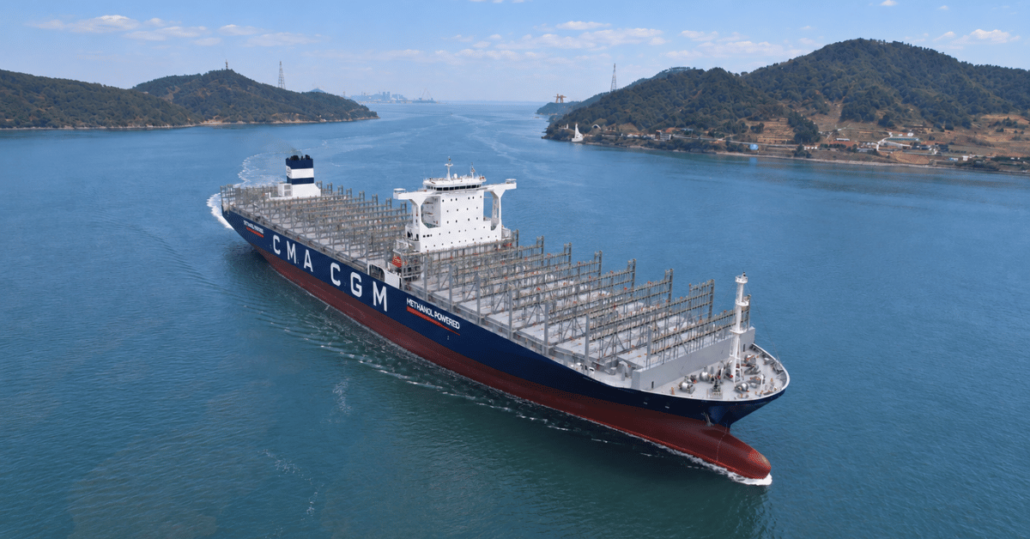
HD Hyundai đã bàn giao tàu container “không cần chằng buộc” (Lashing-Free) đầu tiên trên thế giới, giới thiệu một khái niệm mới loại bỏ nhu cầu công nhân phải trực tiếp chằng buộc các container trên tàu.
Ngày 6 tháng 10, HD Hyundai thông báo rằng công ty vừa bàn giao một tàu container có sức chở 13.000 TEU cho một hãng vận tải biển của Pháp, trong đó công nghệ Lashing-Free dạng lai được áp dụng một phần.
HD Hyundai Heavy Industries đã tự nghiên cứu, phát triển và kiểm chứng tất cả các bộ phận then chốt của công nghệ Lashing-Free, trong khi HD Hyundai Samho chịu trách nhiệm thiết kế chi tiết và đóng tàu được tích hợp hệ thống này.
Tàu container Lashing-Free loại bỏ nhu cầu chằng buộc container bằng thủ công — công việc vốn được công nhân thực hiện bằng các thiết bị chằng buộc trên những tàu container cỡ lớn. Tàu cũng tích hợp các công nghệ nhằm ngăn ngừa mất hàng và tối đa hóa hiệu quả logistics.
Thiết kế của tàu kéo dài các kết cấu dẫn hướng container (cell guide) — có chức năng đỡ và giữ các container xếp chồng theo chiều đứng trong hầm hàng — lên tận phía trên boong tàu.
Tuy nhiên, với các nắp hầm hàng lớn theo thiết kế thông thường, các cell guide kéo dài sẽ bị cản trở và không thể vươn lên phía trên boong. Để khắc phục hạn chế về kết cấu này, HD Hyundai Heavy Industries đã phát triển một bệ đỡ di động chuẩn hóa (portable bench), có thể lắp đặt giữa các cell guide.
Bệ đỡ di động được chế tạo với kích thước tương đương một container 40 feet, cho phép sử dụng chính các cần cẩu tại cảng dùng để xếp dỡ container để nâng chuyển bộ phận này. Công nghệ được kỳ vọng sẽ đóng vai trò quan trọng trong việc đẩy nhanh quá trình tự động hóa và vận hành không có người trên toàn bộ mạng lưới logistics kết nối đường bộ với đường biển, bao gồm cả các bến container.
HD Hyundai Heavy Industries cũng phát triển Hệ thống chằng buộc container Twistlock Rooting System, giúp liên kết chắc chắn các container được xếp ở ngoài khu vực có cell guide với kết cấu tàu.
Nhờ đó, so với các tàu thông thường cùng loại, tàu container Lashing-Free có thể chở thêm hơn 10% trọng lượng hàng hóa ở trên boong. Hệ thống cũng tạo điểm tựa ổn định cho container ngay cả khi tàu hoạt động trong điều kiện biển động mạnh và gió lớn, góp phần ngăn ngừa mất hàng, nâng cao an toàn hàng hải và giảm nguy cơ ô nhiễm biển.
Các đợt thử nghiệm trên biển do HD Hyundai tiến hành trong tháng 9 cho thấy hệ thống Lashing-Free giúp giảm đáng kể rung động trong quá trình vận hành so với thiết kế truyền thống sử dụng nắp hầm hàng và cầu chằng buộc (lashing bridge). Công ty cũng đang phát triển phiên bản công nghệ thế hệ tiếp theo có tích hợp các đặc tính kín nước, kín thời tiết (weathertight).
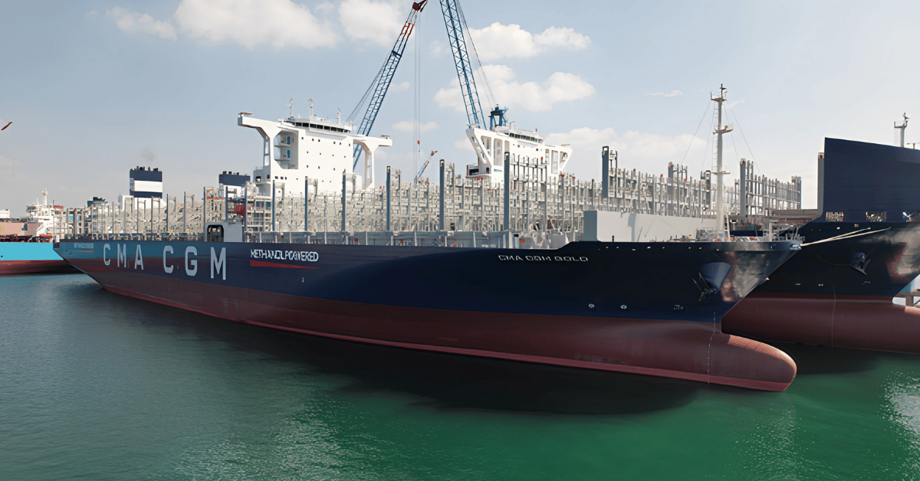
Ông Hongryeul Ryu, Phó Chủ tịch điều hành cấp cao kiêm Giám đốc Công nghệ của HD Hyundai Heavy Industries, cho biết: “Chúng tôi dự định mở rộng ứng dụng công nghệ vận chuyển container mới này sang các tàu cỡ nhỏ và trung bình. Bằng cách tiếp tục phát triển những công nghệ khác biệt mang lại giá trị thiết thực cho khách hàng trong các lĩnh vực như an toàn, hiệu quả xếp hàng và tự động hóa, chúng tôi hướng tới tăng cường hơn nữa khả năng giành được các đơn đặt hàng mới.”
Trong khi đó, tại phiên họp lần thứ 10 của Tiểu ban Vận chuyển Hàng hóa và Container (CCC) thuộc Tổ chức Hàng hải Quốc tế (IMO) năm 2024, công nghệ Lashing-Free của HD Hyundai Heavy Industries đã được giới thiệu như một công nghệ tiêu biểu của Hàn Quốc liên quan đến “các biện pháp ngăn ngừa mất container trên biển”.
Công nghệ này đã được đăng ký bảo hộ quyền sở hữu trí tuệ nhiều lần tại Hàn Quốc và nước ngoài, đồng thời được lựa chọn trao Giải thưởng IR52 Jang Young-shil trong năm nay.
Giải thích các thuật ngữ kỹ thuật
- Portable Bench (bệ đỡ di động): Bộ phận kết cấu có chức năng đỡ tải trọng của các container xếp trên boong và truyền tải trọng đó vào kết cấu tàu.
- Twistlock Rooting System (hệ thống cố định container): Công nghệ chằng giữ container do HD Hyundai Heavy Industries phát triển, giúp cố định chắc chắn container vào kết cấu tàu như thể container được cắm rễ tại vị trí. So với phương pháp chằng buộc truyền thống, hệ thống cho phép tăng trọng lượng hàng hóa được phép xếp chở, đồng thời cải thiện độ ổn định trong khai thác và giảm nguy cơ mất hàng.
---------------------------------------------------------------

